**Каримова Алла Бекмухамедовна**

**Российский государственный гуманитарный университет**

**Профессор, доктор политических наук;**

**Международный образовательный рейтинг как метод представления результатов оценки и инструмент интеграции научного сообщества**

*Как метод представления результатов оценки* рейтинг берет свое начало с «пушечного рейтинга» (gun rate) королевского флота Великобритании, который определял функциональную полезность корабля (боеспособность) числом длинноствольных пушек. Создание рейтинга начинается со сбора информации по специальной методике *рэнкинг,*[1]• выстраивающей информационную иерархию функций достижения цели.

В отличие от общественного мнения, результат которого представляет собой совокупность мнений любых социальных единиц, рейтинг создается методом сбора мнений рекрутированных экспертов. Каждый рейтинг имеет свой целеполагающий костяк, главным продуктом которого является создание цели рейтинга, под которые формируются *необходимые для конечного потребителя (заказчика) критерии.*

Рейтинги обязательно размещаются в СМИ в форме готового *экспертного заключения* окачестве ранжированных объектов*.* На этой площадке рейтинг предстает как метод передачи информации, организующей и побуждающей территориально распределенных индивидов к определенной коллективной деятельности *в потоке*.

В международной среде рейтинги устанавливают маршруты и обеспечивают движение трансграничных потоков к «цели-успеху».

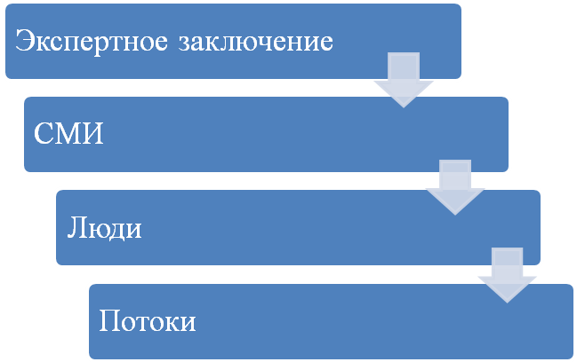

История создания международных образовательных рейтингов началась в конце ХХ в. Первый *международный университетский рейтинг* был подготовлен журналом Asiaweek, опубликовавшим в 1997 г. ранжированную классификацию крупнейших университетов Азиатско-Тихоокеанского региона.

Анализ воздействия международных рейтингов[2]. на глобальное, региональное (СНГ) и российское образовательные пространства, показал, что на практике наибольшей отдачей обладают латентные функции рейтинга, которые меняют модель создания и трансляции научных знаний, а также трансформируют ценностные установки преподавателей и студентов. На важность дифференцированного подхода к функциям в свое время обратил теоретик эмпирического знания Р. Мертон, указавший, что «открытия скрытых функций представляют собой больший прирост социологического знания, чем открытия в области явных функций»[3]. Так, выявление латентных функций ARWU, THE, QS и WEB дает представление о глобальном процессе производства знания.

1. •Рэнкинг – создание таблицы статистических данных, выстроенной на основе заданного количественного критерия. Для поиска рэнкинговой информации используется телефон, база данных организаций интересующей отрасли, на основе которых подбирается *привлекательный для конечного потребителя критерий*.
2. *Каримова А.Б.* Международное воздействие на национальные рейтинги: рельефы новой ситуации / Организация и самоорганизация интеллигенции в современном российском обществе /Под общ ред. Ж.Т. Тощенко. М.: РГГУ, 2013. С. 297-309.
3. *Мертон Р.* Явные и латентные функции // Американская социологическая мысль. Тексты. М. 1996. С. 447.